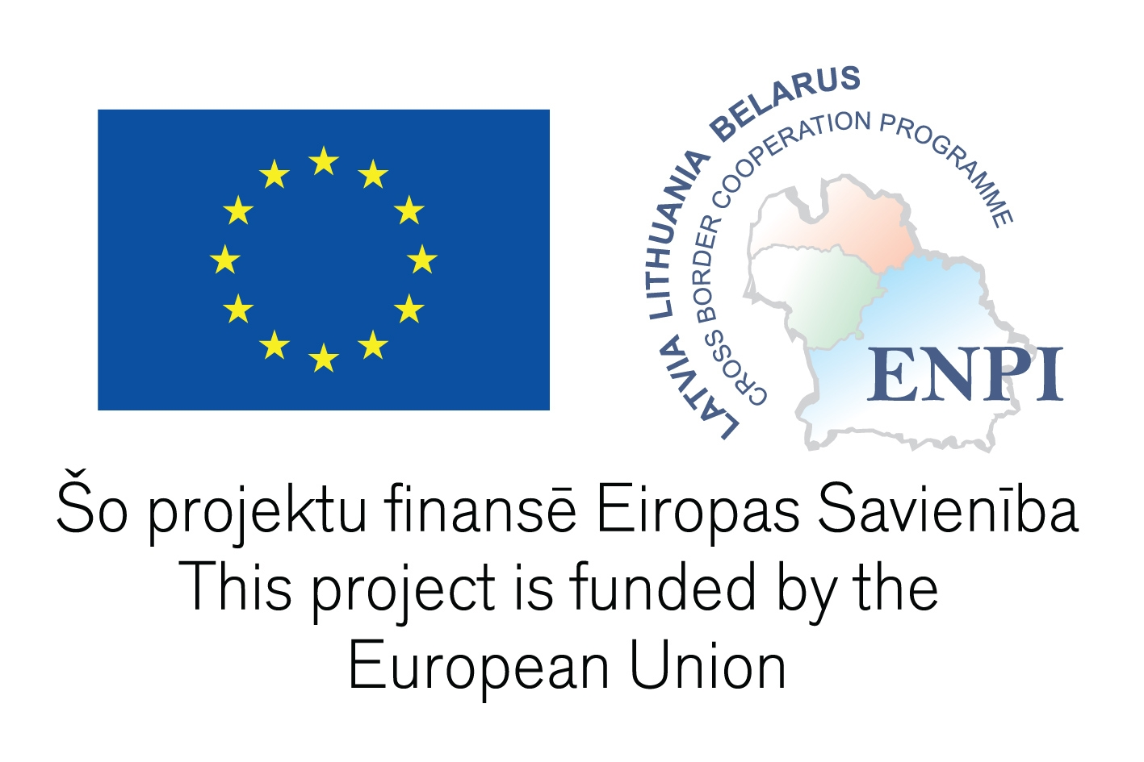

PIETEIKUMA ANKETA
APMĀCĪBĀM

projekta LLB-1-098 „Tūrisma attīstības veicināšana Latgales- Utenas- Vitebskas pārrobežu reģionos” ietvaros (BELLA DVINA 2)

Apmācību mērķauditorija: Latgales reģiona tūrisma informācijas centru un punktu speciālisti, gidi, tūrisma pakalpojumu sniedzēji

Vārds, uzvārds
Kontaktinformācija (mob.tel., e-pasta adrese)
Novads, pilsēta
Uzņēmums, iestāde, institūcija
Ieņemamais amats
Kurām apmācībām piesakāties  Atzīmējiet, lūdzu, ar krustiņu kurās apmācībās vēlaties piedalīties: | E-komercija  (11.-12.jūnijs) | Resursu plānošana un vadība  (17.-18.jūnijs) | Komunikācijas ētika  (27.-28.jūnijs)
Norādiet vai Jums būs nepieciešamas naktsmītnes

Jautājumu gadījumā sazināties: Mudīte Kiseļova pa tālr. 654 24147 vai mob. tel. 26467137, pa e-pastu dpmc@dnd.lv vai mudite.kiselova@gmail.com



Šis apmācības tiek organizētas Latvijas, Lietuvas un Baltkrievijas pārrobežu sadarbības programmas projekta Nr. LLB-1-098 "Tūrisma attīstības veicināšana Latgales-Utenas-Vitebskas pārrobežu reģionos" (BELLA DVINA 2) ietvaros. Projekta kopējais budžets ir 1 789 387 EUR. No šīs summas 90% - 1 610 448,30 EUR (1 131 887,40 LVL) ir Eiropas kaimiņattiecību un partnerības instrumenta Latvijas, Lietuvas un Baltkrievijas pārrobežu sadarbības programmas atbalsts.

